О пожарной безопасности детям надо говорить с самого раннего возраста. Поэтому в Центральном районе Санкт-Петербурга работа с малышами ведется, начиная с детских садов.
21 января 2016 года государственные инспектора Центрального района по пожарному надзору Окулова Ксения Анатольевна и Михайлова Мария Игоревна встретились с дошкольниками, посещающими Государственное бюджетное дошкольное образовательное учреждение центр развития ребенка - детский сад № 110 Центрального района Санкт-Петербурга «Эрмитажный детский сад» по адресу: набережная реки Фонтанки дом 24. Все ребята подготовительной группы заранее подготовились к встрече. Они нарисовали картины и плакаты на тему «Пожарная безопасность», и во время урока рассказывали, о чём эти работы. Сотрудники МЧС рассказали детям о работе пожарного, правилах пожарной безопасности и действиях в случае пожара в квартире. Воспитанникам детского сада понравилась викторина с вопросами на противопожарную тематику. В конце встречи все участники пообещали никогда не нарушать правила пожарной безопасности. За свои рисунки дети получили от Отдела надзорной деятельности Центрального района и Центрального отделения Санкт-Петербургского городского отделения Общероссийской общественной организации «Всероссийское добровольное пожарное общество» подарок и сладкие призы.

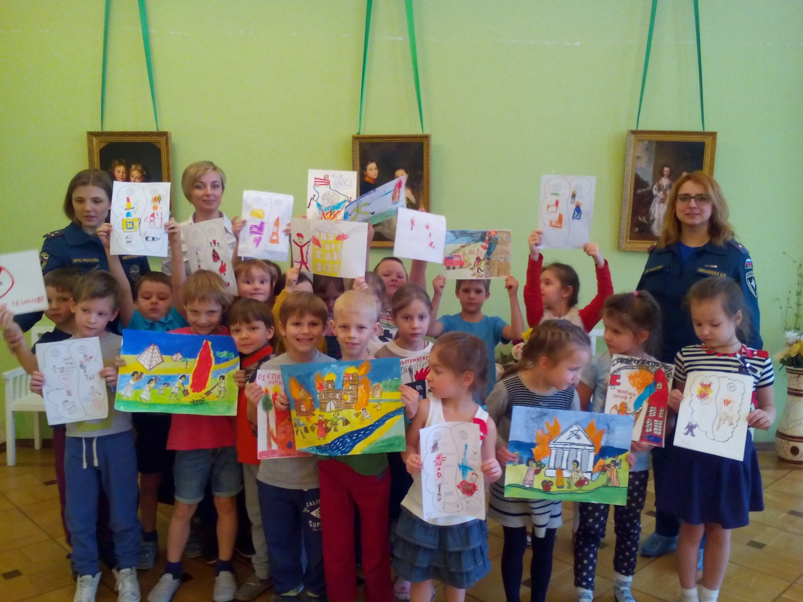

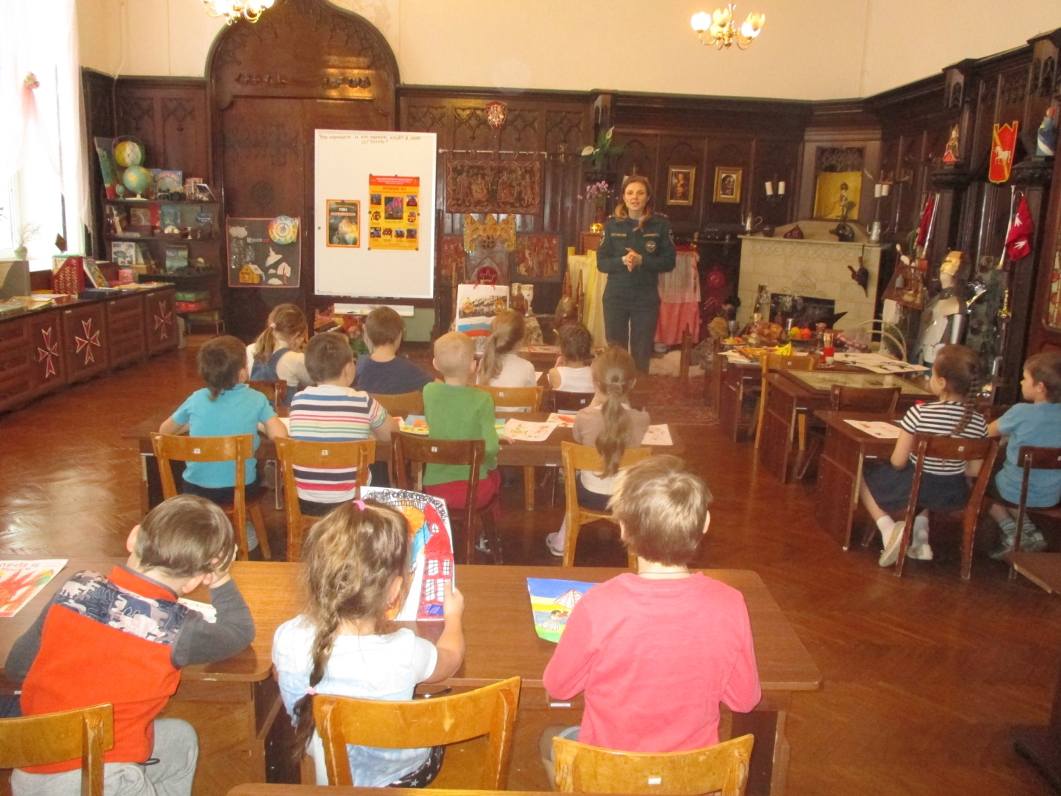

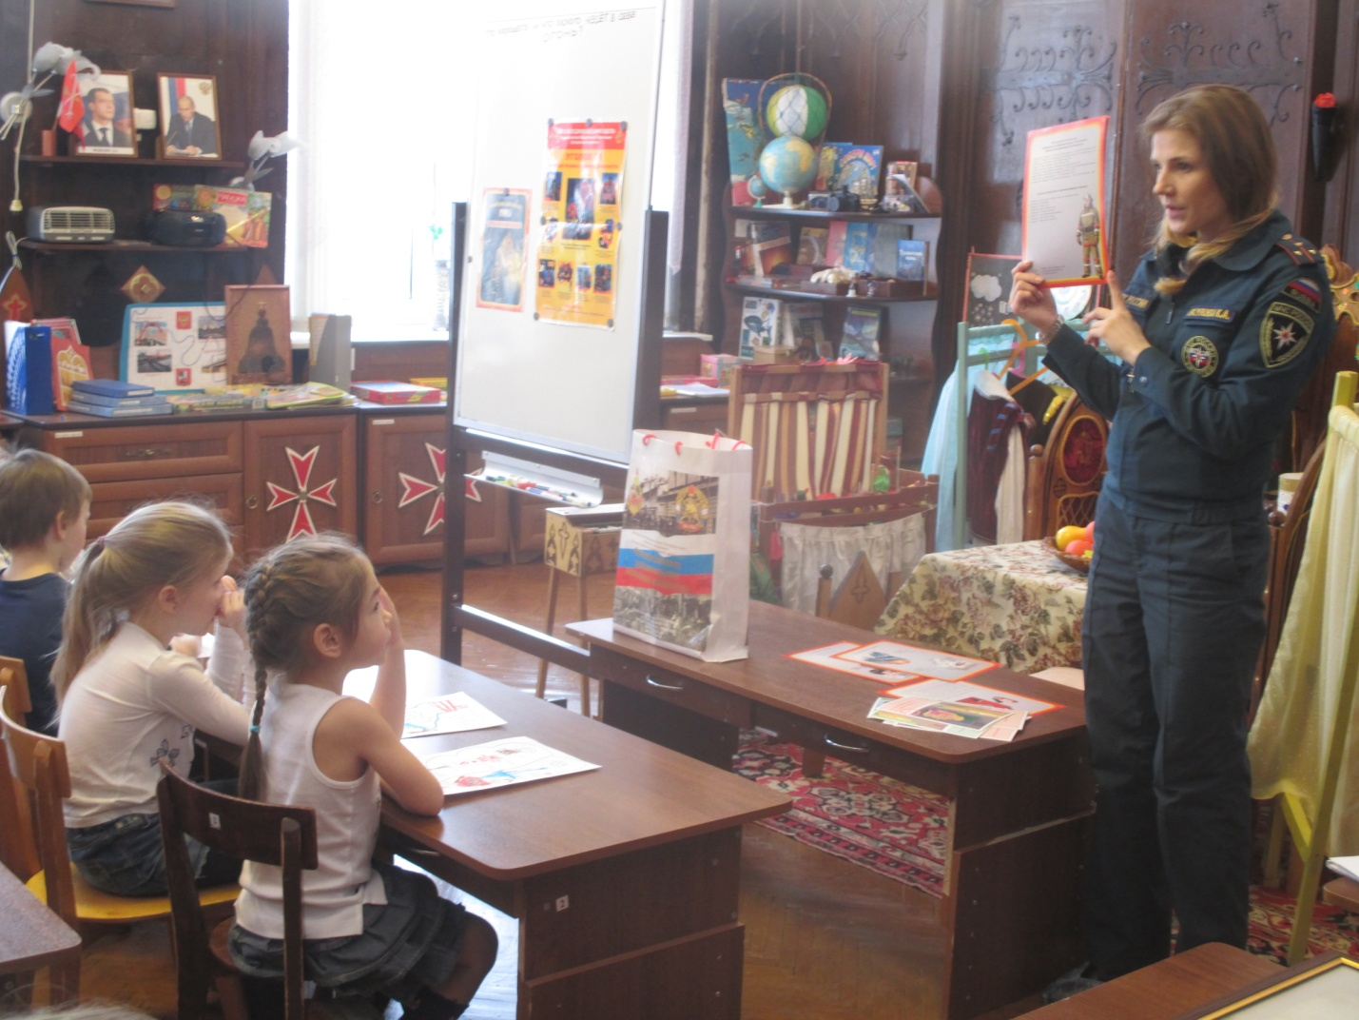

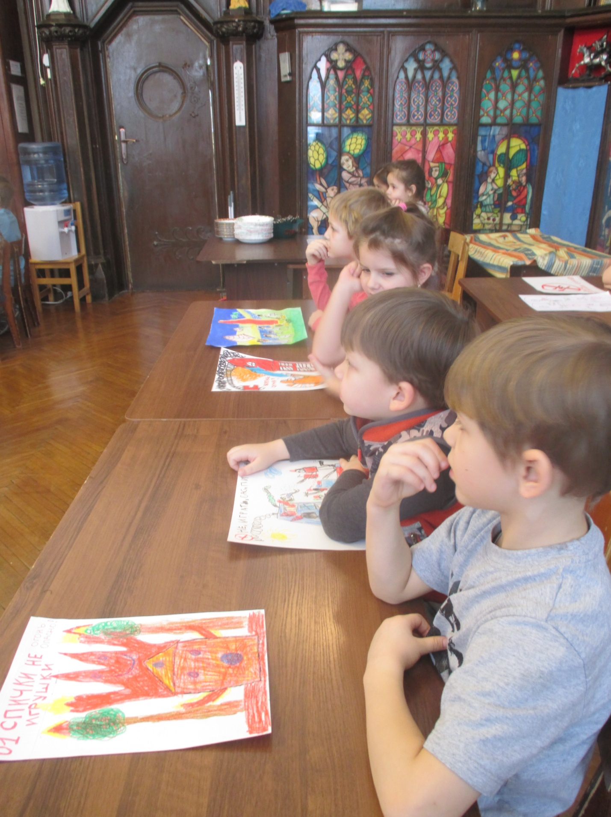

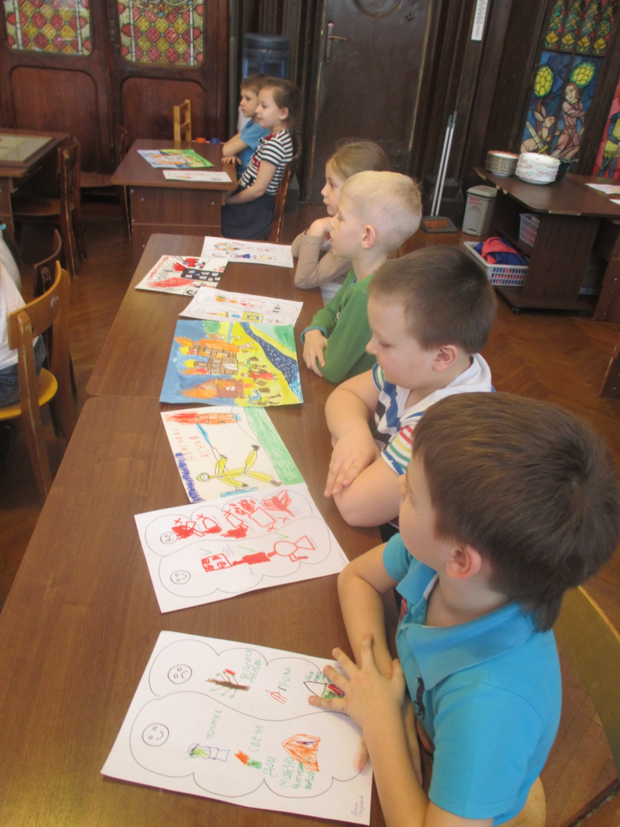

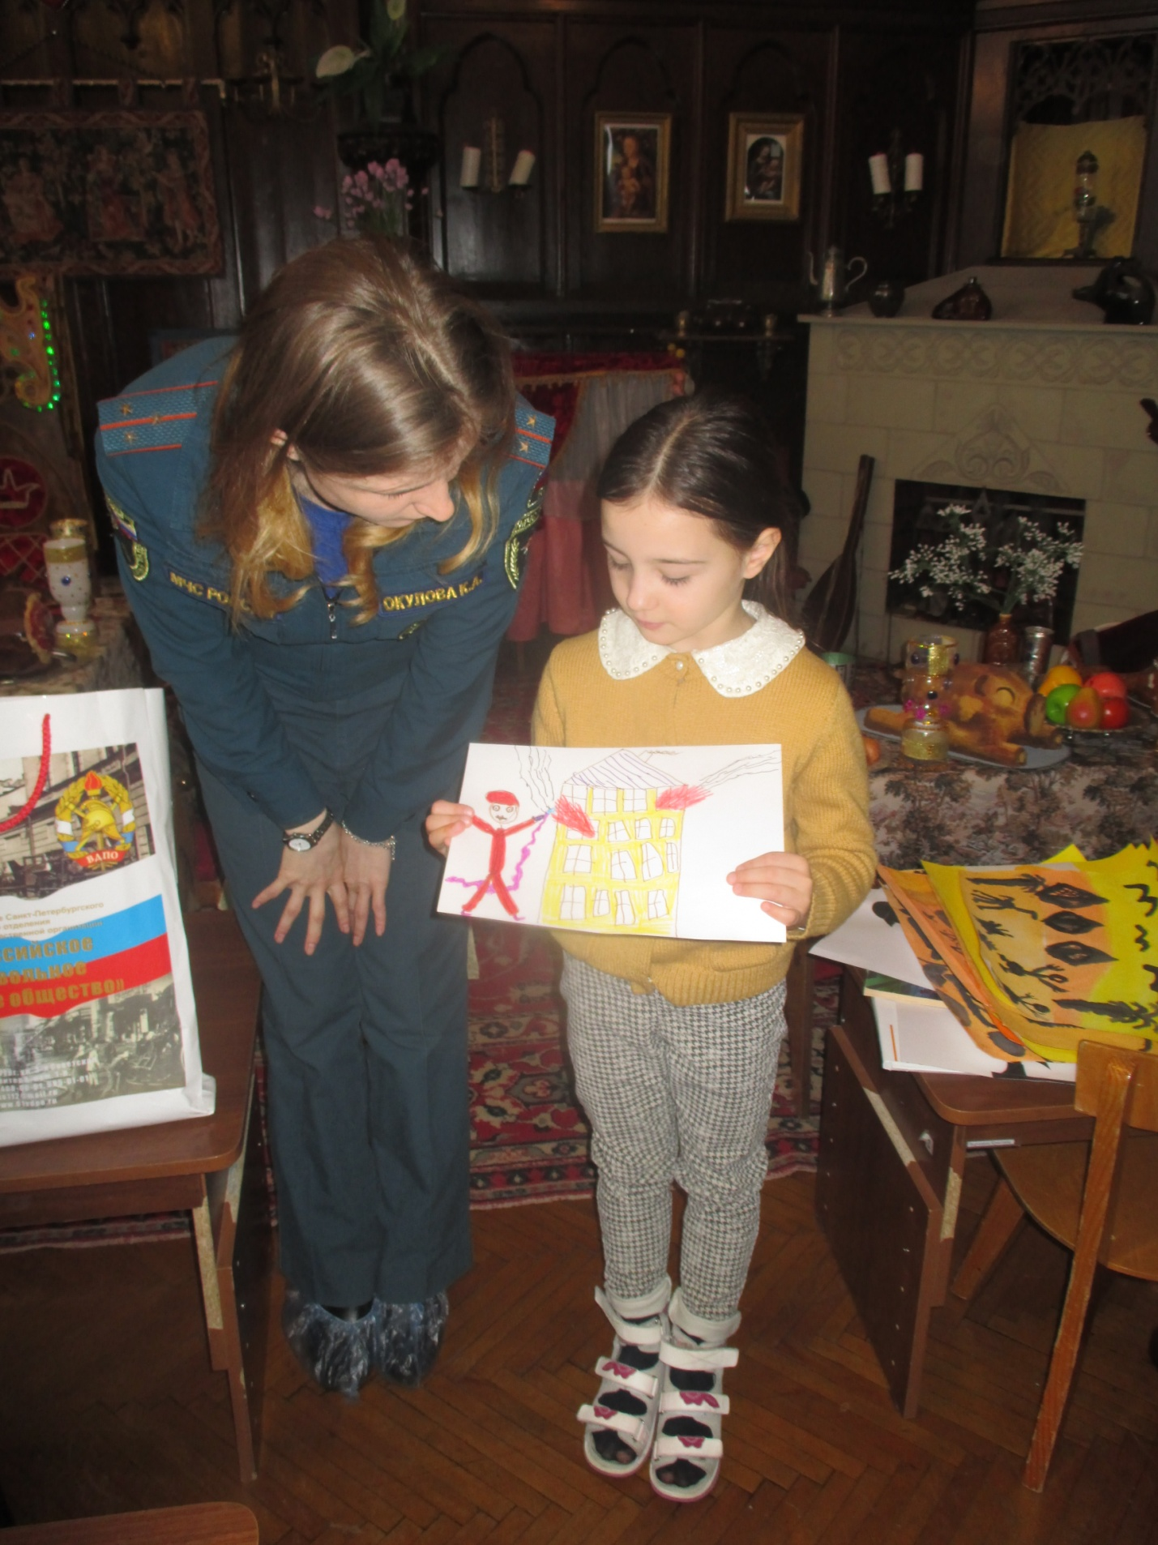

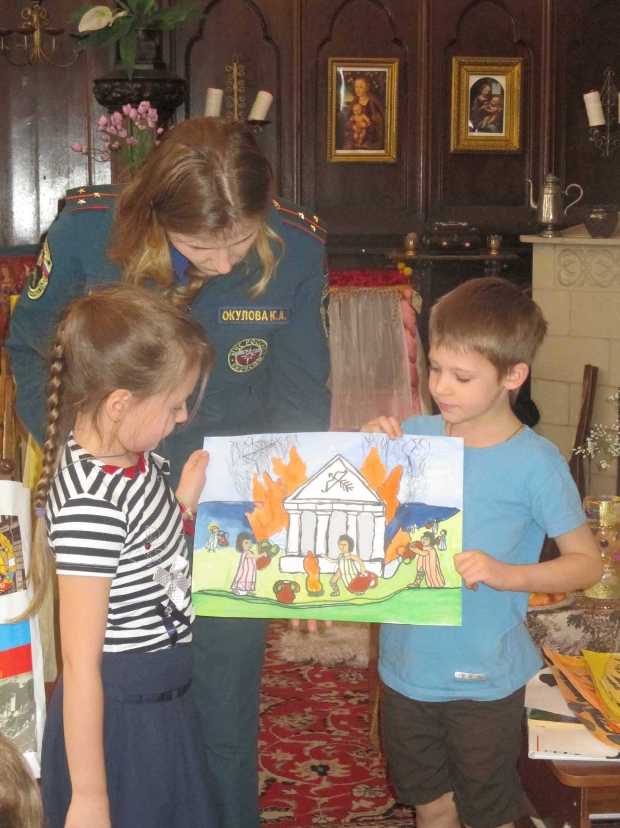

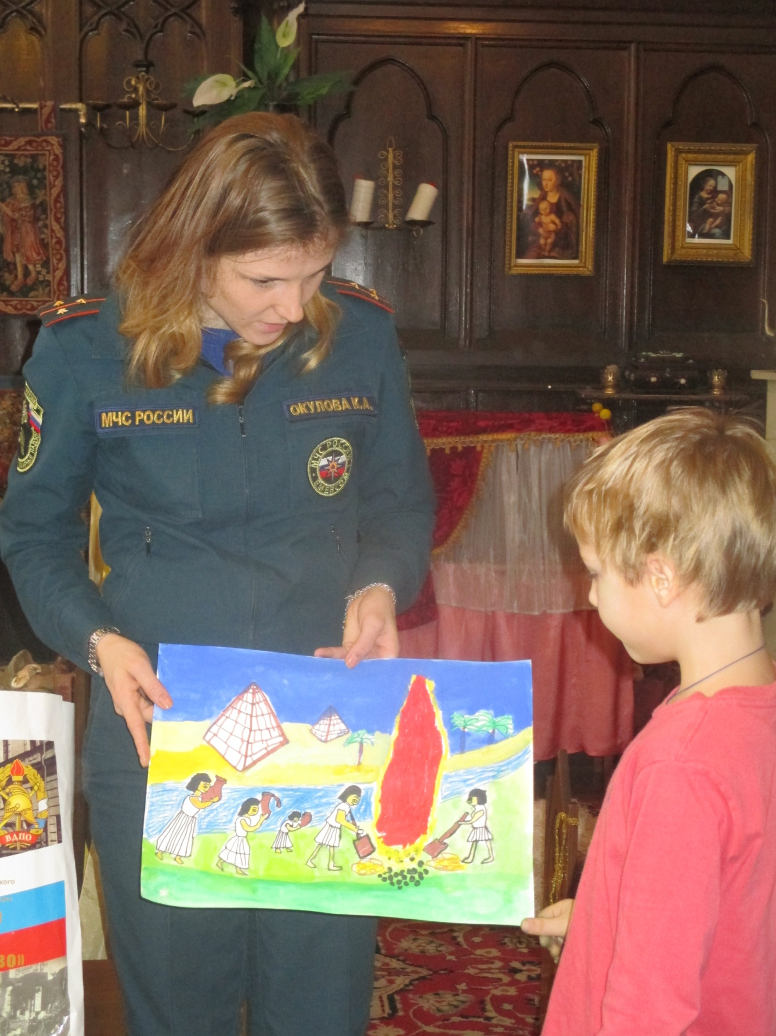

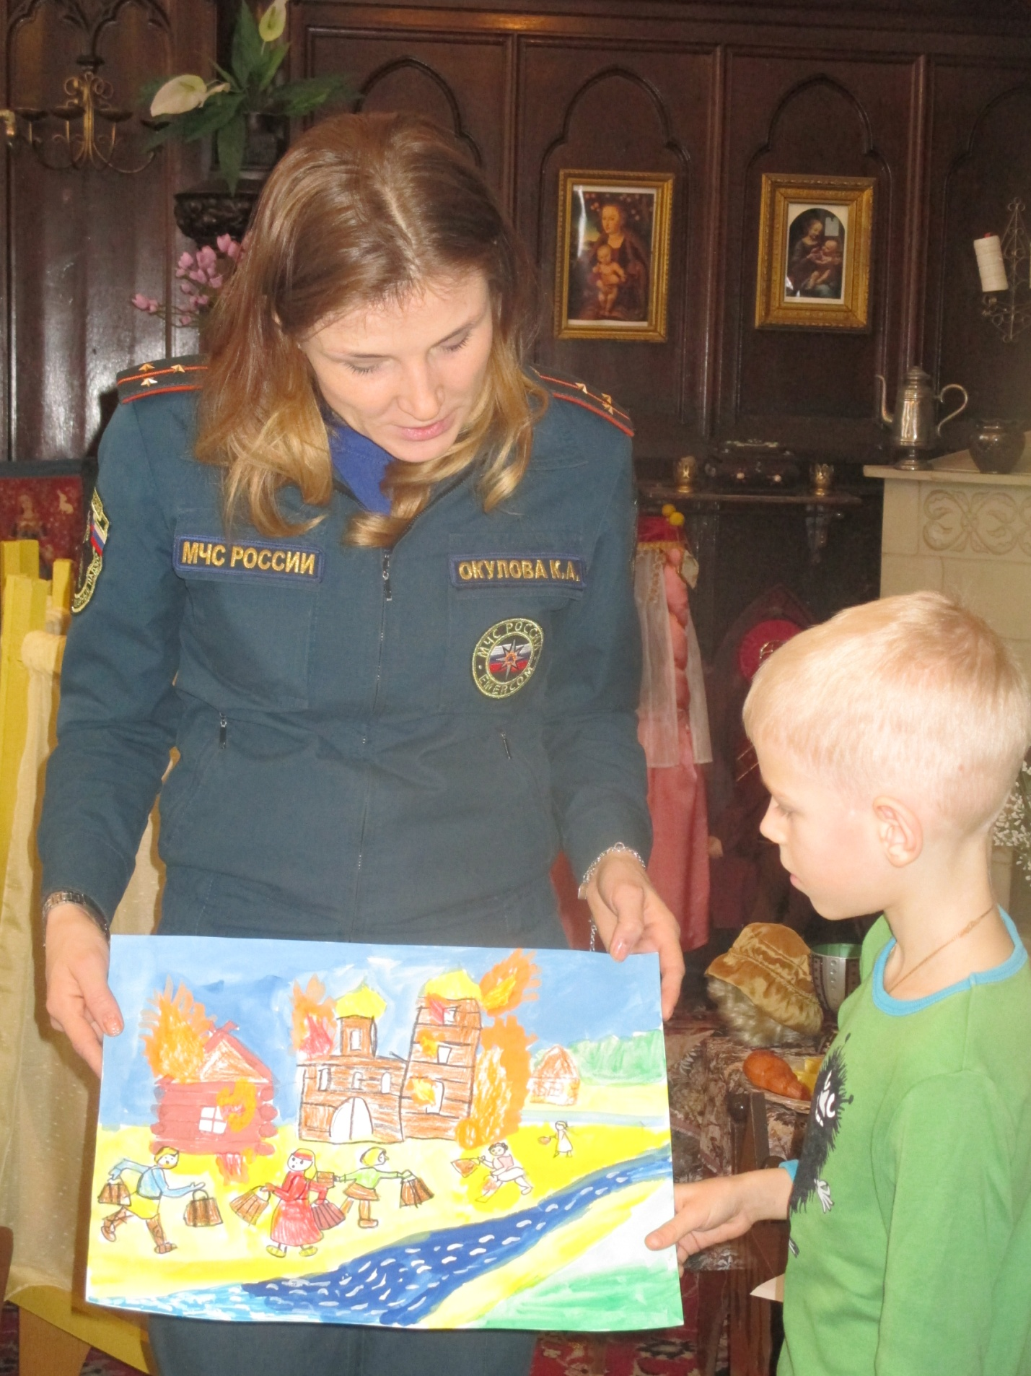

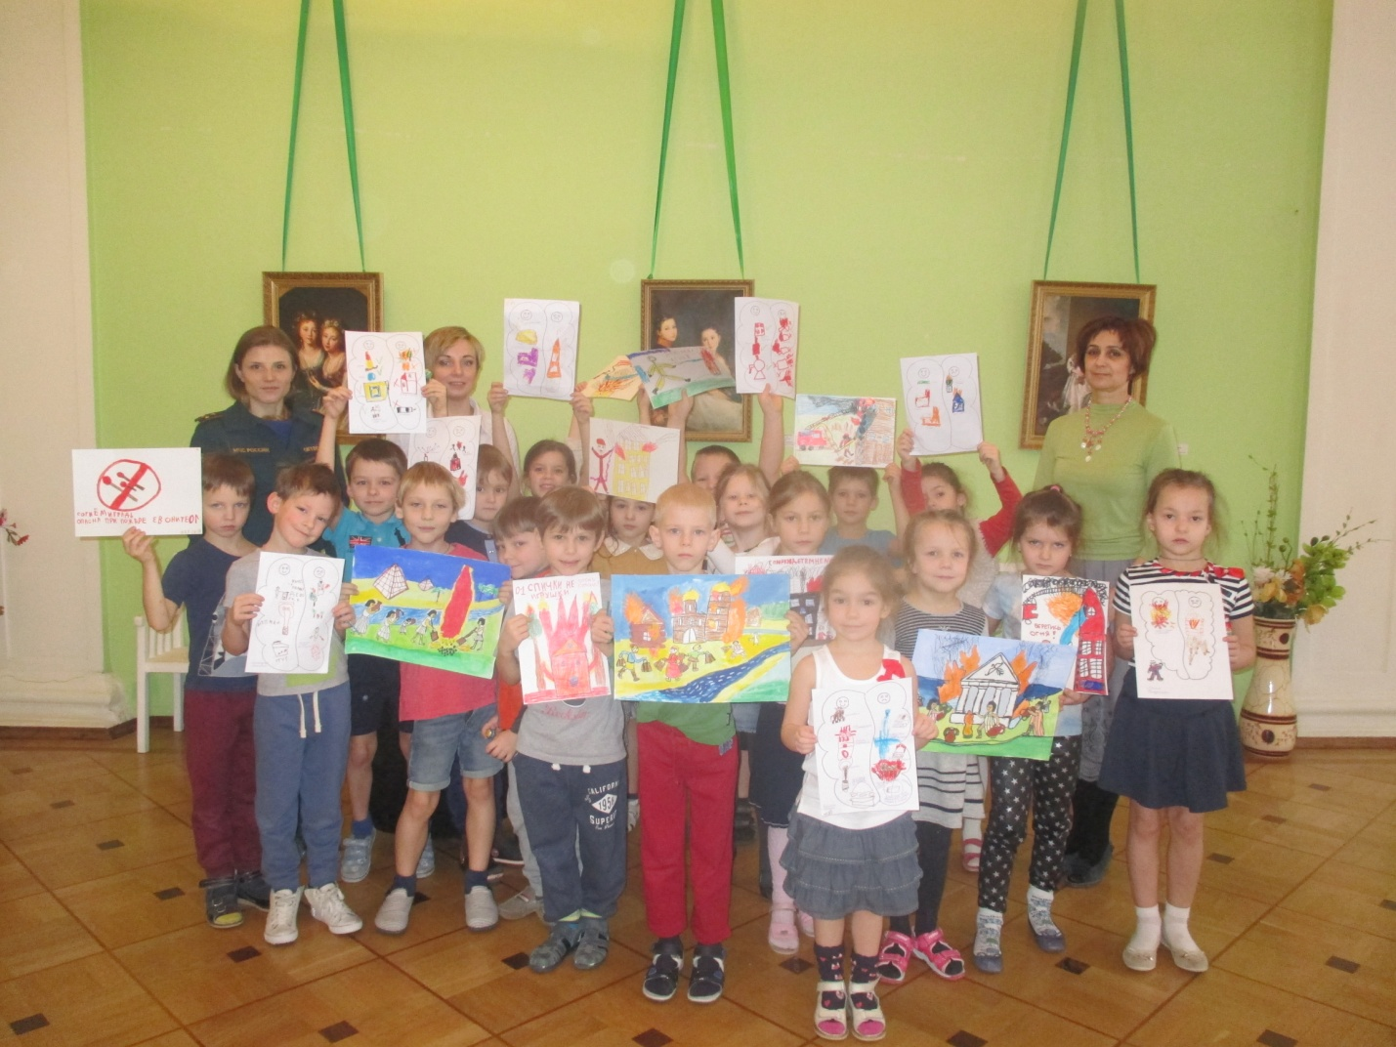

ОНД Центрального района УНДПР
ГУ МЧС России по Санкт-Петербургу
22.01.2016г.

